**МБОУ «СОШ ст. ГОРЯЧЕИСТОЧНЕНСКАЯ**

**ГРОЗНЕНСКОГО МУНИЦИПАЛЬНОГО РАЙОНА»**

366012,ЧР, ст. Горячеисточненская, ул. Горячеводская , 19 Тел. 8(928) 940-94-99

**Отчет**

**о проведенных мероприятиях**

**по профилактике детского дорожно - транспортного травматизма**

**за январь**

В течение  января с учащимися школы были проведены следующие мероприятия:

1. Инструктажи по профилактике дорожно-транспортных происшествий с педагогами и учащимися школы.

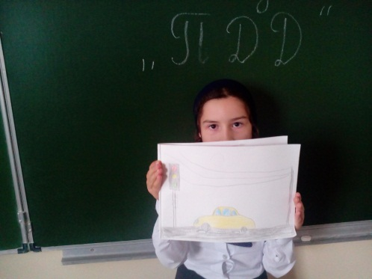 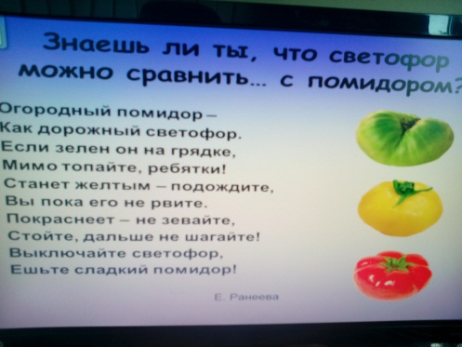

1. Школьная конкурсно - игровая программа «Я и дорога». В данном мероприятии приняли участие учащиеся 2-3 классов. Цель мероприятия - пропаганда правил дорожного движения среди учащихся, предупреждение детского дорожно-транспортного травматизма. При проведении игры было выявлено незнание учащимися нескольких знаков дорожного движения.

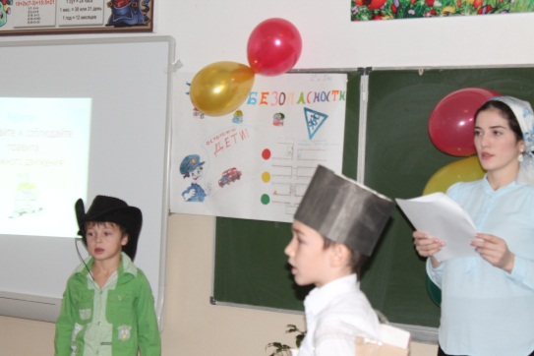

1. Проведение классных часов по теме: «Дорожные знаки», «Безопасное поведение на зимних дорогах» - 4кл, «Дорожные знаки и их виды»- 2а класс; «ПДД в зимнее время»-8,7 классы; «Правило безопасного поведения в зимнее время» - 1-6 классы.
2. На классных часах с учащимися проведены беседы, проанализированы ситуации на дорогах, которые ведут к детскому травматизму.

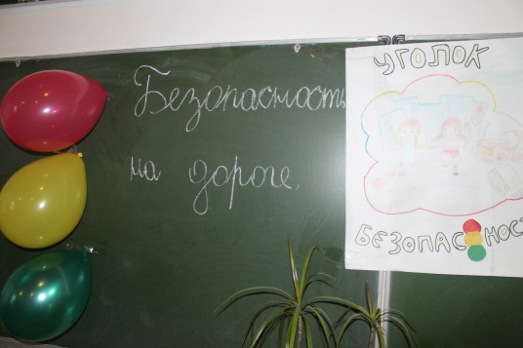 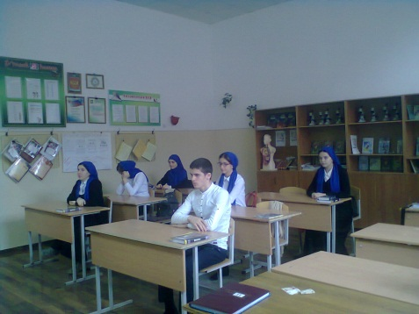

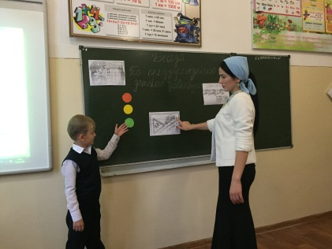

 4. Проведение ежедневных «Минуток безопасности» в начальной школе  «Правила движения на дорогах».

5. Составлены маршрутные карты «Движение «Дом – Школа» для учащихся 1-6 классов.

**Зам. директора по ВР: З.А. Ахмедова**